研究背景和意义
随着互联网技术的快速发展，互联网作为新兴的信息传播媒介，在近年来媒体激烈的竞争中脱颖而出，扮演了越来越重要的角色。由于互联网信息传播迅捷，来源广泛，信息量丰富，并且可以主动接收信息，越来越多的用户开始更多地使用网络媒体来了解新闻资讯。并且传统报纸媒体也开始转型为网络媒体，为用户提供更及时，更详尽的新闻报道。但是在不断发展和增长的网络中，快速和准确地发现新闻资讯变得更加困难，对网络爬虫系统提出了更高的要求。网络爬虫系统不仅要全面地抓取网页信息，还要对更新迅速的新闻类网页进行高频率抓取。但是传统的网络爬虫系统在面对海量的新闻资讯网页时，往往不对网页类型进行区分，导致抓取到大量噪音和垃圾信息。鉴于新闻类网页更新速度快，对新闻类信息获取的实时性要求较高，传统的网络爬虫系统往往无法及时地进行抓取和更新，导致用户获取信息滞后，体验较差。
新闻资讯类网站为了用户方便，通常会针对不同的主题提供一些索引网页，用户可以根据自己的需求，查看不用索引网页，获取某个主题下最新的资讯，索引网页基本可以覆盖网站全部的新闻网页更新。考虑到新闻资讯类网站这个特点，爬虫系统如果对索引网页进行针对性抓取，那么可以极大地减少爬虫的深度，提高效率，并且实时性有了保障。
针对当前通用的爬虫系统在抓取新闻资讯类网页效率不高的问题，本论文做了相关研究进行两方面优化。一是利用网页分析技术识别和发现新闻索引网页，通过索引网页可以准确地获取最新的新闻，实时性较高，并且可以排除垃圾信息的干扰；二是针对网络爬虫系统可能的性能瓶颈，结合新闻类网页爬虫的特点，进行相关优化，可以更高效地抓取网页。

研究现状
索引网页识别与发现。
由于互联网上信息的数量庞大，结构复杂，更新速度非常快，爬虫系统不可能抓取互联网上所有的网页，并且进行及时地更新。一个优秀的爬虫系统应该针对特定的需求，对某个特定的主题进行抓取。一个合适的爬行策略可以帮助爬虫系统快速准确地抓取到需要的网页。【魏宁洲】当前主流的爬行策略主要有两种，基于网页内容的方法和基于链接关系的评价方法。
基于网页内容的方法，主要是对网页内容文本，锚文本，资源数据等特征进行评价和分析，预测候选链接所指向网页的相关性。De Bra等人提出的Fish-Search算法，是第一个动态的主题爬行算法，在深度优先遍历的基础上，增加深度限制和相关性限制，用鱼在池塘觅食作为比喻，如果鱼可以找到足够多的食物，则可以继续下一个深度的遍历，否则鱼饿死，结束该方向的遍历。MHersovici等人提出了改进的Shark-Search算法，一方面使用0到1之间的连续区间表示网页的相关性，另一方面结合锚文本与锚文本的上下文来计算爬行任务的优先级。近年来，随着网页信息抽取，机器学习，自然语言处理技术的发展，逐渐出现了一些借助监督学习的方法，通过发现网页特征的方式，将网页进行聚类或者训练分类器，并评估网页的相关性。
基于链接关系的评价方法，通过网页中链接互相指向的关系，评估网页的重要程度，预测候选链接的重要性和爬行路线。Kleinberg提出的经典的HITS算法，是具有权威性和广泛使用的Web挖掘算法，其认为网页的内容权威度（Authority，被其他网页引用的次数）和链接权威度（Hub，引用其他权威页面的次数）应该分开考虑，结合两个因素综合评价网页的重要程度。Google提出的PageRank算法，假设被用户访问越多的网页质量可能更高，用户通过链接进行页面跳转，通过分析链接组成的拓扑关系推算网页被访问的概率，评估网页的重要性。
评估网页重要性时，往往需要对网页类型做划分。通常将网页粗略地分为主题型和链接型两类，主题型网页以内容为主，并且内容描述某个主题，比如新闻的正文网页，详情网页等。链接型网页，也叫Hub网页，包含大量指向相关内容的链接，通常不会有描述某个事物。对于主题型网页和链接型网页有不同的评估方法，在基于网页内容的方法和基于链接关系的方法中，都有相应的区分和体现。【陈竹敏】提出通过计算锚文本与正文文本的比例，以及设置阈值的方式区分Hub网页，并提出了根据链接分布将网页内容分块的方法。【李连霞】提出基于改进的视觉分块方法，利用统计概率的网页正文抽取方法，并且应用在网页类型识别中，在划分主题型网页和Hub网页时有较好效果。【薛丽敏】提出基于URL相似性和简单DOM树的网页聚类方法，使用树匹配算法进行去噪，之后再利用统计的方法进行网页类型判断。【夏天】提出基于构建链接前缀树判断链接类型，链接分组以及相似分组合并的方法，可以无需训练即实现Hub网页中主题型网页的高精度抽取。【魏宁洲】提出针对索引网页常见的三种模式，论坛模式，博客模式和主站模式，根据锚文本和正文文本的长度和分布特征，识别索引网页，优化爬虫重访策略。
新闻类索引网页除了具有Hub网页的属性外，还有更新频率高，实时发布消息的特点，对于更新频率低的Hub网页，可以减少重访频率，减少爬虫的压力。上述的网页类型识别只考虑静态的页面结构和页面关系，不会考虑页面更新的情况，是目前研究的不足。

爬虫系统性能优化。
理想情况下，新闻网站一发布某个消息，爬虫系统应该立即及时地感知到并进行抓取。但是由于网站基于HTTP协议传输数据，通知只能由爬虫系统主动请求数据，不能由网站通知爬虫系统。所以为了获取最及时的消息，需要爬虫系统高频率地检查是否有网页更新，这样会对爬虫系统造成很大的压力，那么爬虫系统性能就是必须提前考虑的问题。
【周德*】。初始的Google爬虫系统由5个处理模块构成，一个URL任务处理模块从磁盘文件中读取待处理的URL抓取任务，并将它们发送给多个URL抓取模块进行处理，每个抓取模块单独运行在一台机器上，通过单线程异步I/O的方式，同时保持300个网络连接，同时抓取。抓取模块将下载的网页压缩保存在磁盘中，索引模块从磁盘中读取网页，从网页中抽取新的URL，将满足条件的URL保存，作为下一轮抓取的输入。
UbiCrawler是一个侧重分布式和高容错率的高性能网络爬虫，具有平台独立性高、伸缩性强的特点，非常适合分布式环境。
Mercator爬虫系统，采用模块化设计，具有良好的可扩展性，并且加入了DNS缓存、延迟存储等技术提高爬虫效率，以及一种特殊的数据结构，减少内存的使用。
【尹江】分析了网络爬虫常见的性能瓶颈，提出了一种数据结构优化DNS缓存，使用非阻塞异步I/O优化网络下载，使用独占的URL队列优化多线程同步，优化了网络爬虫自身的设计，改进网络爬虫自身的结构，消除效率瓶颈。
【周德*】介绍了网络爬虫的系统架构面临的关键问题，主要体现在网络下载，网页分析，URL去重，URL任务分配，垃圾网页处理等方面。

本文主要研究内容
本文首先介绍新闻类网页的特点，以及通用网络爬虫系统在新闻类网页应用的不足，主题爬虫系统在提高抓取准确性方面的优势，网页分析技术在提高爬虫系统效率方面的研究，爬虫系统面临的性能瓶颈。发现面对新闻类网页的爬虫系统可以改进的地方。本论文主要包括下面几个方面的研究：
- 新闻索引网页的识别：利用网页分析技术，在海量的网页中识别出索引网页，提高爬虫系统抓取的准确性和实时性。
- 新闻索引网页的自动发现：在识别的基础上，结合通用的爬虫技术，自动发现网站中更新速度快，链接质量高的索引网页。
- 网页下载模块：使用非阻塞异步I/O模式进行网页下载，提高网络和CPU利用率，加快网页下载速度。
- URL任务：优化URL去重策略，任务调度策略，提高抓取的实时性。
- 网页信息抽取：在网页正文抽取的基础上，针对新闻网页增加标题和发布时间的抽取，并设计一套抽取规则，作为自动抽取的补充。

本文组织结构：
- 绪论。本章主要介绍了论文的研究背景、相关研究成果、本文的研究内容。
- 网页类型识别技术和网络爬虫技术。本章介绍了本文做新闻索引网页识别和优化爬虫系统所需的技术。
- 新闻索引网页的识别和发现。本章介绍了新闻索引网页识别的具体方法和步骤，如何自动发现索引网页。
- 新闻爬虫系统设计与实现。本章介绍了新闻爬虫系统具体的设计与实现，就网页下载，URL任务，网页信息抽取等优化和实现做详细地分析，并给出实验结果，验证优化的效果。
- 总结和展望。本章对论文进行综述，给出论文研究的结论，分析论文的不足，对下一步的研究进行了展望。
网页类型识别技术和网络爬虫技术
本章主要深入研究了网页类型识别技术，包括HTML，DOM以及基于Python的HTML解析库lxml，网页信息抽取技术及其在网页类型识别上的应用；网络爬虫技术中多线程，异步I/O，URL去重，以及部分开源爬虫工具。作为第3章和第4章的理论和技术支持。
网页类型识别技术
HTML，DOM，XPath，lxml
HTML（HyperText Markup Language，超文本标记语言），是创建网页时使用的标准标记语言，是一种规范也是一种标准，大部分网站在创建网页和基于网络的应用时都会使用HTML。浏览器可以读取HTML文件并将其渲染成可视化的网页。HTML描述了一个网站的语义结构，是一门标记语言，而不是编程语言。HTML使用成对的tag描述文档的结构，并且可以互相嵌套，使得其可以表达丰富的语义。HTML作为一种半结构化的数据格式，在通用性，易用性，可扩展性方面有着非常大的优势。但是非结构化格式中数据内容和结构是混在一起的，没有明显的区分，给使用编程语言处理HTML带来了很大的挑战。
DOM（Document Object Model，文档对象模型）技术的出现弥补HTML处理的缺陷。DOM是一种跨平台的，语言无关的，用来表示和处理HTML、XHTML、XML文档对象的规范。文档中的节点被组织成树形结构，称为DOM tree。DOM tree中的节点可以使用操作对象的方式进行访问和处理，这样编程语言可以方便地访问和修改DOM tree，相应地也可以处理HTML文档。
XPath（XML Path Language，XML路径语言），用来在XML文档中查找节点，还支持在对XML内容进行数值计算。XPath通过定义一系列查找语法，可以方便地定位任一XML节点，同时支持在复杂的XML树形结构中定位节点。虽然XPath最初是为XML设计，但是由于其强大的功能，尤其是XPath具有CSS选择器没有的丰富语义，越来越多的工具库开始支持使用XPath语法在HTML中查找元素。
lxml是一个Python平台上易用的、功能最全面的HTML和XML处理工具。lxml工具包是基于C语言库libxml2和libxslt的，利用Python方便继承C语言库的特点，封装成Python的工具包。lxml结合了C语言库中速度快和XML特性支持全面的优点以及Python语言易用性。相比于纯Python实现的HTMLParser，lxml使用libxml2和libxslt可以支持与XML和HTML标准完全兼容，不规范HTML的修复，XML特性的完全支持，处理速度极快。虽然Python可以直接调用C语言库，但是直接调用会带来没有说明文档、不支持Unicode、容易崩溃、需要手动管理内存等问题。lxml完全解决了上述问题，给Python开发者处理HTML和XML带来了极大的便利。
网页信息抽取相关技术
在网页类型识别时，需要对网页结构和内容进行分析，网页信息抽取是关键技术。常用的网页信息抽取方法有4种：
- 基于模板的正文抽取。对于同一个网站，通常由某些固定的模板生成页面，通过发现网站的模板，可以准确地抽取到需要的信息。但是网站的模板非常多，不同站点的模板基本没有重复，同一个站点内模板也有很多，构建模板的工作需要大量重复的劳动，效率低下。并且模板更新和维护也非常繁琐。
- 基于视觉效果对网页分块。微软亚洲研究院提出的VIPS。该方法充分考虑了页面的字体大小、颜色、位置等视觉特征，模拟人在观看浏览器渲染后网页的情景，将网页进行分块，并寻找不同块的特征，进行相应的信息抽取。但是这个方法没有统一的划分标准，普适性不高。
- 基于机器学习、自然语言处理的方法，通过训练分类器的方式，发现网页中的特征。此方法需要大量的训练数据，计算复杂度较高。
- 基于标签权重的正文抽取。Readability算法，通过遍历DOM tree，对每个节点计算权重，并进行合并，最终拼成网页正文。
- 基于行块分布的正文抽取。此方法在去除HTML标签和script后，得到初步的文本块，计算行块字数的分布函数，求出函数的骤升和骤降两个边界，边界内即使正文。此方法复杂度低，但是对短句以及表格数据效果不好。
网页信息抽取在网页类型识别的应用
网页正文抽取后，通过分析抽取的正文的长度和分布，可以判断网页类型。如果网页中存在正文，那么可以判断为主题型网页，否则为Hub网页。这种二元的划分方法一方面太粗糙，另一方面部分Hub网页也存在大量的正文，不容易进行划分。

网络爬虫技术
多线程模型
网络爬虫需要较多地进行网络传输，程序在与外部服务器传输时，由于需要通过网络进行远程访问，程序可能会长时间地等待，引起CPU空闲，浪费计算资源。为了提高效率，一个直接的办法是使用多线程，每个线程执行一个爬虫任务，正在运行的线程在遇到IO阻塞时会挂起，将CPU使用权让出，多个线程交替地执行，实现并行执行的效果，减少CPU空闲时间。多线程模式的优点是实现简单，线程的执行权通过操作系统进行调度，不需要考虑线程切换，可以非常容易地将程序并行化。缺点是，线程的切换是不可控的，操作系统的线程调度对用户程序是不透明的，并且线程间通信需要复杂的同步机制。如图。
异步模型，Twisted
多线程模型实质上是由操作系统将多个线程进行切换，将网络阻塞的线程挂起，不断在多个线程间尝试阻塞是否已经消除，达到减少CPU空闲的目的，如果程序频繁地被阻塞，必然导致线程调度的效率偏低。异步模型采用另一种思路来解决I/O阻塞问题，异步模型将程序分为I/O和CPU执行两个过程，当发生I/O时当前任务主动让出执行权，等待I/O结束后再继续CPU执行。从用户程序的角度看，任务的执行权是由程序自己控制的，操作系统只需要负责I/O，I/O完成后通知用户程序继续CPU执行。用户程序可以明确地知道哪些部分会被中断，操作系统也不需要调度任务。异步模型被广泛应用在Web服务器中，比如ngix和node.js。
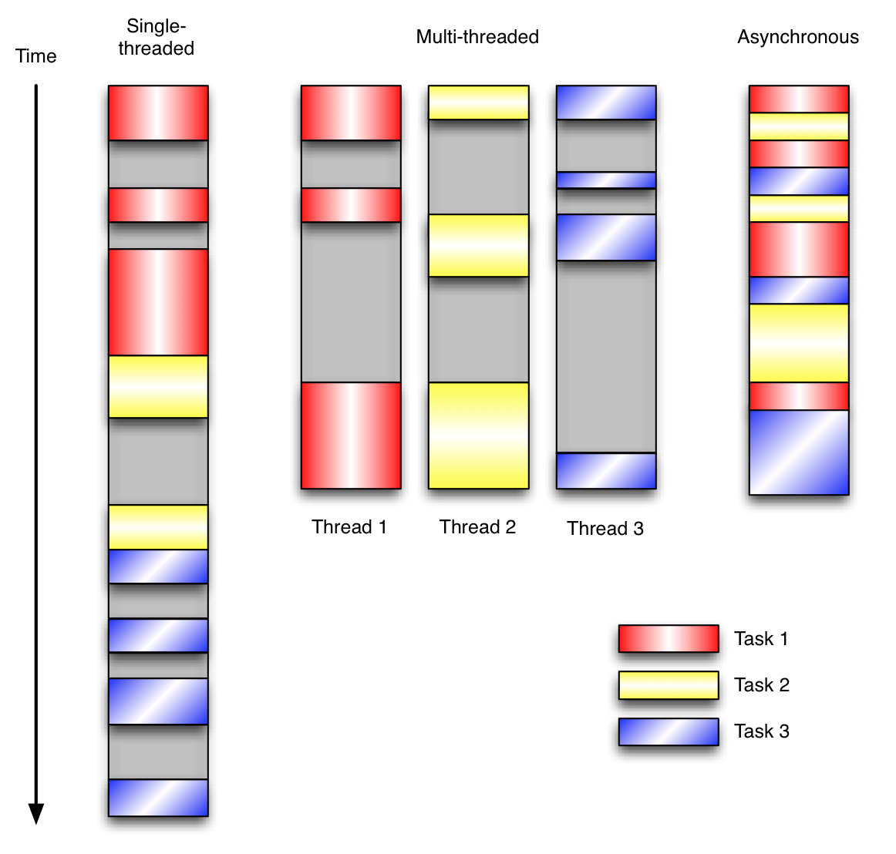

Twisted
Twisted是Python实现的基于事件驱动的网络引擎框架，采用的正是异步模型。Twisted将网络I/O过程抽象为事件，以事件为核心，处理程序与网络的交互。
Twisted的核心是反应堆（Reactor）模式，这种模式在单线程环境中调度多个事件源产生的事件到其各自处理方法中。Reactor可以感知网络I/O、文件系统以及定时器事件。它等待然后处理这些事件，从特定的平台的行为中抽象出来，并提供统一的接口，使得在网络I/O的任何过程中做出相应的响应变得非常容易。如图。

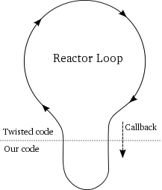
Twisted实现基于事件驱动的编程的一个重要思想是Deferred（延迟）对象，Deferred表示某个事件虽然没有完成，但是有一个预期的函数执行结果，针对成功的和失败的结果，有相应的回调函数进行处理，当某个事件完成后，Deferred对象会激活回调链上的处理函数，按照回调链上的顺序进行执行。
通过结合异步模式、反应堆模式和Deferred，Twisted提供了高效的、完善的网络编程框架，非常适合应用在网络交互频繁的爬虫系统中。
URL去重
网络中URL重复的现象比较普遍，尤其是新闻类网站，互相转载的网页非常多，如果URL任务不加区分和过滤，那么会出现相同的URL多次重复抓取的问题。所以需要记录已经抓取的URL，并且高效地判断某个URL是否已经被抓取过。URL去重的关键问题在于，在爬虫系统运行时，已抓取的URL是不断动态增加的，需要在URL增长极快时保证去重的准确性。对于百万级别到亿级别的URL库有着不同的要求，是爬虫系统设计中需要重点考虑的问题。常见的URL去重方法有下面几种。
- 使用数据库存储。
使用数据库保存URL，是非常直观的想法，通过数据库的索引技术，可以提供相对快速地查找URL是否存在。数据库为了持久性通常使用磁盘存储，这种方式在面对高频率地URL去重查询时会受限于磁盘的读取速度，效率存在瓶颈。
- 基于Hash的内存存储。
将URL通过Hash函数计算后，保存在HashSet中，添加和查询URL对应HashSet中相应操作即可。内存存储的优点是快，实现简单，大部分编程语言都提供HashSet功能。缺点是内存容量是有限的，不能动态扩展，如果程序退出，已经保存的URL数据也会丢失。
- 基于Trie结构的索引。【丁兴旺】
由于URL是字符数据，Trie结构适合存储和处理字符串。使用改进的Trie压缩结构，可以高效地存储和查找URL。在使用优化的缓存后，可以在使用硬盘持久化的情况下提供快速更新。
- 基于布隆过滤器（Bloom Filter）的去重。
布隆过滤的思想是使用多个Hash函数计算元素的值，并将1或0映射在所有的位上，通过查找对应位的1，来判断元素是否存在。布隆过滤通常只需要HashSet 1/4到1/8的内存，缺点是其正确性是基于概率的，存在误判的可能。
实际使用往往需要根据数据规模、查询频率，综合考虑使用上述某个方式，或者结合一起使用。
已有的开源爬虫工具。
Scrapy
Scrapy是Python实现的爬虫框架，其将网络爬虫的各个过程进行合理的抽象，在可定制性、易用性和扩展性方面具有优势。Scrapy由Scrapy Engine，Scheduler，Downloader，Spiders，Item Pipeline，Downloader Middlewares，Spider Middlewares组成。
- Scrapy Engine负责控制组件之间的数据流，处理事件的触发。
- Scheduler调度抓取任务，处理任务入队和出队请求。
- Downloader负责下载网页并将数据交给Spiders。
- Spiders负责特定站点的网页解析和URL抽取工作。
- Item Pipeline负责处理抽取后的对象，包括清理、验证和持久化等。
- Downloader Middlewares是引擎与Downloader之间的钩子组件，提供自定义接口。
- Spider Middlewares是引擎与Spider之间的钩子组件，提供扩展接口。
Nutch
【詹恒飞】Nutch是类似Google的搜索引擎解决方案，使用MapReduce思想支持分布式，总体上Nutch分为抓取部分和搜索部分，这里重点介绍抓取部分。
Nutch的抓取部分通过维护WebDB，segments，the index三个部分来实现。WebDB保存了抓取过程中所有的网站结构数据和属性，segments保存了网页的集合，the index提供了页面索引。抓取是一个循环的过程：抓取工具从WebDB中生成了一个 fetchlist 集合；抽取工具根据fetchlist从网络上下载网页内容；工具程序根据抽取工具发现的新链接更新WebDB；然后再生成新的fetchlist；周而复始。这个抓取循环在nutch中经常指： generate/fetch/update 循环。Nutch在构建大型搜索引擎应用时，功能非常全面，具有一定优势。
Heritrix
【张吉伟】Heritrix由抓取控制器（Crawl Controller）、链接制造器（Frontier）、抓取范围控制器（Scope）、多线程处理器（Toe Threads）和处理器（Processor）及处理链（Processor Chain）组成。抓取控制器负责将链接制造器提供的URL传递给处理器的线程进行处理。链接制造器负责调度抓取任务，维护URL队列。抓取范围控制器控制URL抓取的范围，过滤不合法的URL。多线程处理器分配线程执行抓取任务，会按照处理链定义的顺序执行。处理器和处理链负责一个URL处理的整个过程，包括预处理、下载、抽取、保存和后处理等。Heritrix还提供了一个Web控制台，管理爬虫任务。
三个框架的对比。
Nutch侧重于构建搜索引擎，支持分布式，其提供了爬虫和索引两个功能。缺点是可定制性方面不足，数据存储使用特殊的数据结构，在扩展时不方便。
Heritrix是三个工具中唯一提供Web界面控制台的，在易用性方面最强，而且提供详细配置，对于抓取过程中每个细节都可以进行控制。Heritrix侧重于全站的镜像复制，但是有些情况下并不需要图片等非文本内容。
Scrapy是一个爬虫框架，本身不能独立运行，需要做一些扩展才能工作，但是其可定制性是最好的。Scrapy是基于Twisted的事件驱动的方式，这是与Nutch和Heritrix多线程模型最大的不同。多线程同步模型需要定义和实现每个过程，使用Scrapy时只需要对每个事件作出相应的处理，简化了网络编程。
本章小结。
本章首先介绍了网页类型识别中需要的基础技术和工具，接着介绍了网页信息抽取相关方法，在此基础上分析新闻索引网页识别的原理和方法。然后分析了网络爬虫中网页下载模型和URL去重这两个关键问题，比较了多线程模型和异步模型的优缺点，URL去重常用的方法。最后介绍了现有的开源网络爬虫工具，通过比较它们的架构和特点，为本文实现高性能新闻网络爬虫提供参考和依据。

